**RISORSE NATURALI ED ENERGIA**

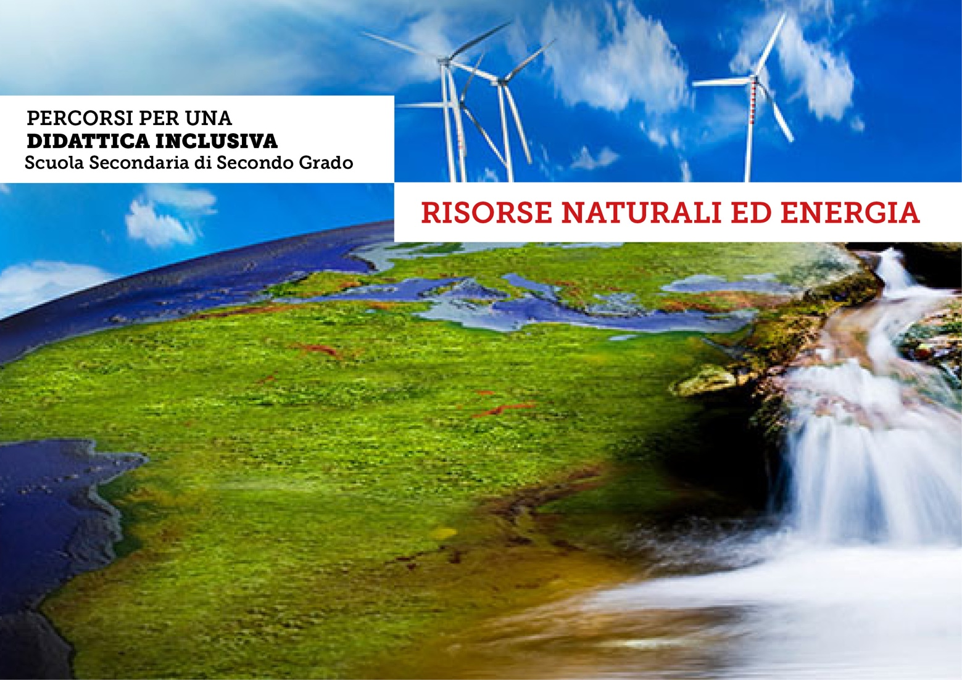

**Che cosa sono le risorse naturali?**

Le **risorse naturali** sono tutte le **componenti materiali** della Terra che possono essere usate dagli esseri umani per soddisfare i propri bisogni.

Possono essere classificate in base ad alcune **caratteristiche**.

**Provenienza**

* **Minerarie**:quelle contenute nel sottosuolo e nei fondali marini (per esempio, alluminio, ferro, sabbia, pietre). In base alla loro **composizione** i minerali si distinguono in **metallici** cioè dai quali si può ricavare economicamente un metallo (ferro, rame, zinco, stagno, oro, argento e bauxite) e **non metallici** (zolfo, sali e gemme).
* **Ambientali**: acqua, aria, suolo, vegetazione, fauna.

**Accessibilità**

* Alcune risorse sono più facili da reperire rispetto ad altre.
* La stessa risorsa si può trovare più facilmente in un luogo che in altri (per esempio, l’acqua).

**Durata**

* **Rinnovabili**: si rigenerano naturalmente in tempi brevi (l’acqua).
* **Non rinnovabili**: si rigenerano dopo milioni di anni (minerali e combustibili fossili) o non si rigenerano affatto.

### **Le risorse minerarie**

Si trovano nelle **rocce** che compongono la crosta terrestre e formano i **giacimenti minerari**.

**La diffusione**

Le risorse minerarie non sono distribuite in maniera omogenea sul nostro pianeta.

Le **aree più ricche** sono quelle formate dalle rocce più antiche: in particolare l’Africa centro-meridionale, la fascia occidentale dell’America, la Siberia e la catena dei Monti Urali in Russia.

**Altre zone** dove queste risorse minerarie sono presenti in gran quantità sono la Penisola del Labrador in Canada, l’Australia, l’Indonesia, il nord della Cina.

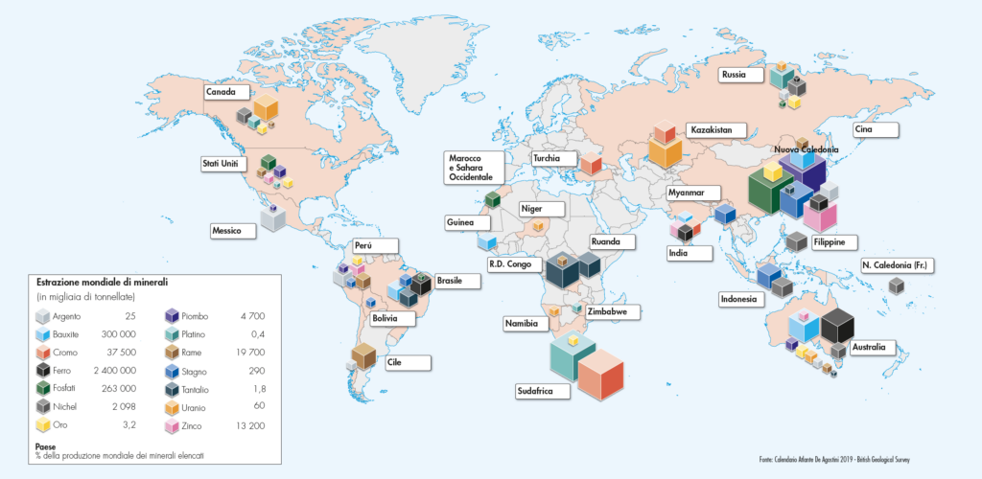

**La durata**

Per rigenerarsi, le risorse minerarie impiegano milioni di anni. Sono quindi considerate **risorse non rinnovabili**.

Per questo, se il ritmo di **estrazione** e di **sfruttamento** di molti minerali non diminuirà, le loro riserve potrebbe esaurirsi.

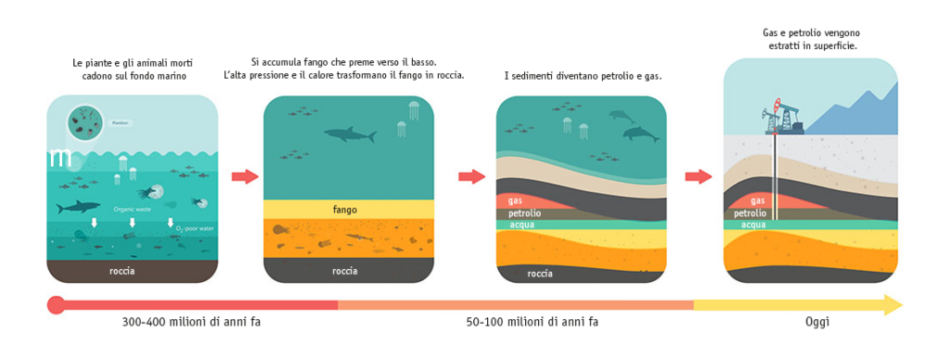

**I nuovi minerali**

Oltre ai minerali tradizionali, che l'umanità impiega da moltissimo tempo (**oro**, **argento**, **rame**, **piombo**, **stagno**, **zinco**), negli ultimi decenni si sono estratti minerali "nuovi", detti anche **terre rare** (lantanio, cerio, praseodimio, neodimio ecc...).

Vengono usati soprattutto negli **apparecchi tecnologici**: fibre ottiche, superconduttori, componenti di smartphone e veicoli ibridi.

## 

### **Le risorse ambientali**

Le risorse ambientali sono costituite dagli **elementi naturali** **indispensabili alla** **vita** sul nostro pianeta.

**L'aria**

L'aria è presente in maniera **abbondante** sulla Terra e si trova **ovunque**, quindi non ha problemi di scarsità o di reperibilità.

È una risorsa **rinnovabile**.

## 

**L'acqua**

Sulla Terra l’**acqua dolce** - quella che serve alla vita di molti esseri viventi - è solo il **2,5%** del totale.

L’acqua dolce è una risorsa **rinnovabile**, ma **limitata** e **mal distribuita**: il 60% delle riserve mondiali è concentrato in una decina di Paesi. In molti altri, invece, l’acqua scarseggia.

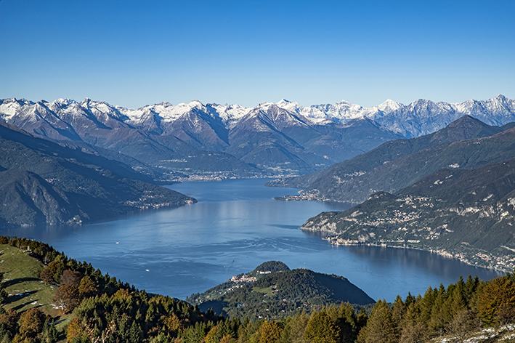

**La vegetazione**

Lo sviluppo della vegetazione dipende dalle **condizioni climatiche** delle diverse aree del pianeta.

Boschi e foreste coprono circa un **terzo delle terre emerse**, e in esse si trova l’**80% della biodiversità**.

È una risorsa **rinnovabile**, ma **limitata**.

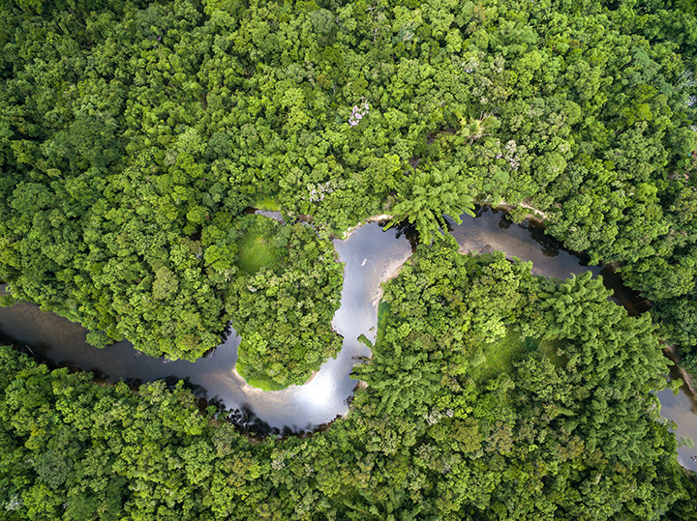

**Il suolo**

Il **suolo** è il sottile strato superficiale della crosta terrestre ed è una risorsa indispensabile alla crescita della vegetazione.

È una risorsa **rinnovabile**, ma con un tempo di ricostituzione lunghissimo.

## 

## ****Quali sono le fonti di energia****?

Le risorse naturali possono essere sfruttate per produrre **energia**.

Le **fonti energetiche** provengono da risorse di diverso tipo:

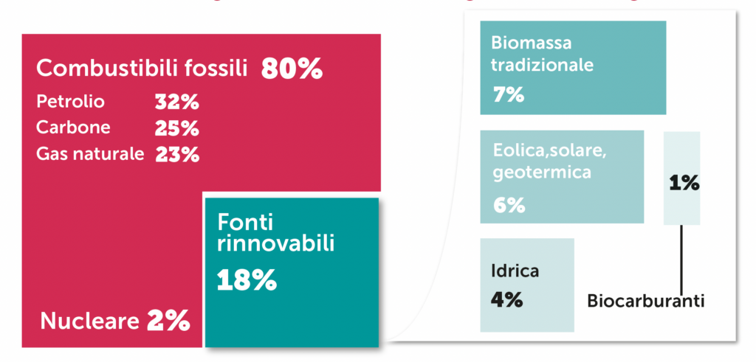

*Quota di ogni fonte nel consumo globale di energia (Fonte: Renewables 2019 Global Status Report).*

### **Le fonti energetiche non rinnovabili**

Le principali fonti di energia utilizzate nel mondo sono i **combustibili fossili** (carbone, petrolio e gas naturale). Vengono sfruttate dall’uomo che, grazie all’aiuto della tecnologia, ha realizzato **miniere** sotterranee e **cave** a cielo aperto (cioè all’aria aperta) per estrarre i minerali.

Sono fonti non rinnovabili e coprono l’**80% dei consumi energetici globali**, rispetto al circa 20% delle fonti rinnovabili.

I **minerali** estratti dalla crosta terrestre sono indispensabili per quasi tutte le **produzioni industriali**.

Oltre a non essere rinnovabili, i combustibili fossili sono molto inquinanti: attraverso la loro combustione, infatti, viene emessa anidride carbonica (CO2) nell’atmosfera, contribuendo così al **riscaldamento globale**.

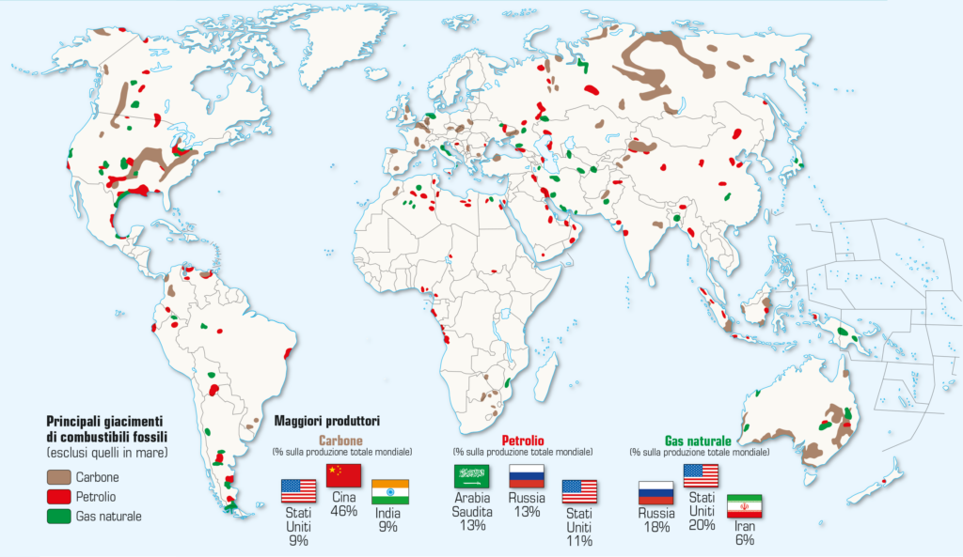

**Il carbone**

Il carbone è il combustibile fossile **più abbondante in natura** ed è la **seconda fonte energetica più utilizzata nel mondo**.

**Cina**, **Stati Uniti**, **Australia**, **India**, **Indonesia** e **Russia** possiedono insieme oltre l’**80% delle riserve**. 

## 

**Il petrolio e il gas naturale**

Il petrolio è la **fonte energetica più utilizzata** nel mondo.

Le riserve più abbondanti di petrolio e gas naturale si trovano in: **Medio Oriente (**Arabia Saudita, Iran, Iraq, Qatar), **Russia, America** (Stati Uniti, Venezuela, Brasile, Canada, Messico)e alcuni Paesi dell’**Africa** (Nigeria, Libia, Algeria, Angola).

## 

**L'energia nucleare**

Dai processi chimico-fisici dell'**uranio** nelle **centrali nucleari** si produce energia elettrica.

Nel mondo l’energia nucleare copre il **2% del consumo totale** di energia e circa il **10% della produzione di elettricità**.

L’uranio è una risorsa mineraria **non rinnovabile** e che comporta **gravi rischi ambientali**.

Oggi sono in funzione circa **450 reattori nucleari**, distribuiti in una cinquantina di Paesi. **Stati Uniti**, **Francia**, **Cina**, **Russia** e **Corea del Sud** sono i maggiori produttori di energia elettronucleare.

## 

### **Le fonti energetiche rinnovabili**

Le principali fonti energetiche alternative ai combustibili fossili finora individuate e sfruttate sono: **idrica, eolica**, **solare**, **geotermica**, da **biomasse**.

Le fonti rinnovabili assicurano quasi **un quinto del totale mondiale** di energia elettrica: entro il 2040, questa quota dovrebbe raggiungere il 40%, sostituendo il carbone.

**Energia idroelettrica (acqua)**

La forza del flusso o della caduta dell’**acqua** viene sfruttata per azionare le turbine delle **centrali idroelettriche**. Sono costruite lungo fiumi di grande portata o presso laghi, sbarrati da **dighe** per incanalare l’acqua nelle condotte forzate (tubi) della centrale.

L’energia idroelettrica è la fonte rinnovabile **più usata nel mondo** e copre il 15,8% della produzione elettrica mondiale.

I principali produttori sono Cina, Brasile, Canada e Stati Uniti. 

## 

**Energia solare (Sole)**

L’energia prodotta dal **Sole** è inesauribile, ma **discontinua** e **irregolare** (è vantaggiosa solo nelle regioni molto soleggiate).

È un’energia pulita catturata con i **pannelli solari** fotovoltaici e termici.

## 

**Energia eolica (vento)**

Il **vento** fa muovere le **turbine eoliche** che producono energia elettrica.

Le zone più adatte sono regioni spopolate e ventose come le grandi pianure dell'**America** e il nord-ovest della **Cina**.

Sono stati progettati anche **parchi eolici marini**, sfruttano meglio la forza del vento, ma sono molto costosi.

## 

**Energia geotermica (calore della Terra)**

Per produrre energia elettrica si può sfruttare il **calore** contenuto all’**interno della Terra**.

L’energia geotermica è una fonte di calore **continua**.

I costi per costruire gli impianti sono abbastanza alti, ma la loro manutenzione è economica. Tra i Paesi che sfruttano questa energia ci sono Stati Uniti, Filippine, Indonesia, Messico, Islanda). In **Italia** gli impianti sono diffusi soprattutto in Toscana.

## 

**Energia da biomasse**

Le **biomasse** sono **materiali organici** usati per la produzione di energia (biogas) e di carburanti di origine vegetale (per esempio, biocarburanti da colza, soia, girasole).

Si possono però utilizzo anche **biomasse di scarto** (rifiuti organici agricoli, industriali, urbani). 

## 

## Il glossario delle risorse e dell’energia

**RISORSE NATURALI**. Sono tutte le componenti materiali della Terra adatte a essere usate dagli esseri umani per soddisfare i propri bisogni.

**COMBUSTIBILI FOSSILI.** Sono risorse energetiche che si formano a partire da resti di piante e animali rimasti sepolti per milioni di anni fino a trasformarsi in materiale solido (carbone), liquido (petrolio) o gassoso (gas naturale). Petrolio e gas naturale sono detti anche idrocarburi.

**ENERGIA NUCLEARE.** È la forma di energia prodotta dalla fissione (rottura) dei nuclei di atomi di uranio arricchito. Gli scarti prodotti dalle centrali nucleari si chiamano scoriee sono tossiche e dannose per gli umani e l’ambiente.

**ENERGIA RINNOVABILE.** Definisce tutte le fonti di energia non inquinanti (pulite) che utilizzano risorse ambientali inesauribili.

## La mappa concettuale delle risorse e dell’energia

